**关于举办2025年全国高等学校**

**“电力自动化技术”骨干教师技能培训班的通知**

各有关高等学校：

为了满足高等学校“新工科”背景下复合型师资团队建设的需要，教师通过培训了解产业和技术变革的现状，同时增强适应新产业发展的工程实践能力，更好地为电力行业培养应用型与技能型人才服务， “天煌教仪”拟举办2025年全国高等学校“电力自动化技术”骨干教师技能培训班，现将培训班有关事项通知如下：

**一、培训内容及形式：**

1.培训内容：

围绕“THLBD-3型变电站综合自动化实验系统”、“THESPA-2型电力网动态模拟实训装置”、“THLJT-3型 继电器特性实验装置”、“THESGA-2型发电厂动态模拟实训装置”的设备组成及功能、操作注意事项等实验、实训项目开展培训。

2.培训形式：分专题报告、技术培训、设备培训、实操训练，理论授课与实操相结合。

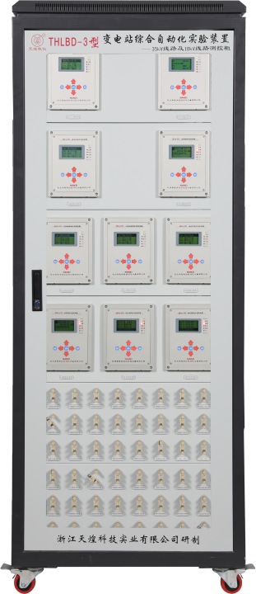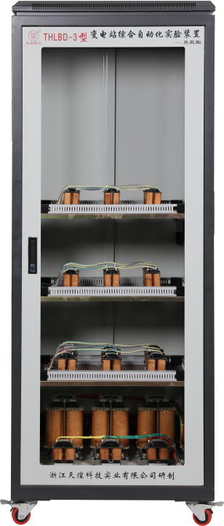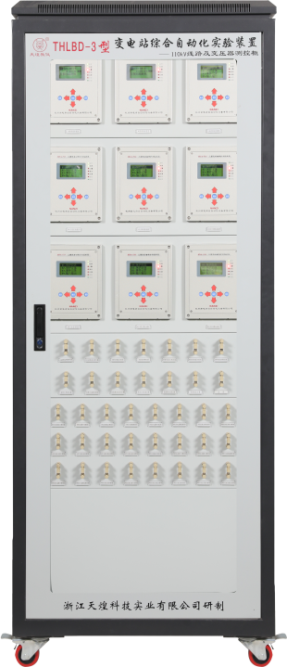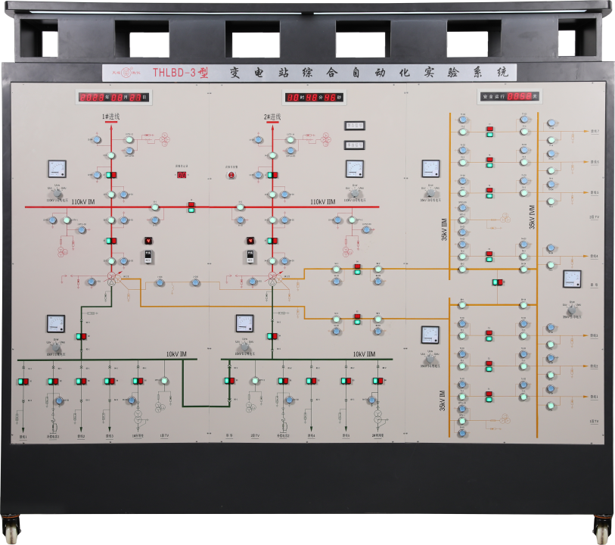

**THLBD-3型变电站综合自动化实验系统**

本系统是据《电力系统远动》、《电力系统远动及调度自动化》、《电网监控与调度自动化》、《变电站综合自动化原理及应用》、《电力系统继电保护》、《发电厂及变电站的二次回路》、《电力系统自动化》、《电力系统自动装置原理》等课程的实验教学内容，并结合工业实际应用和发展而研发的综合性实验平台。

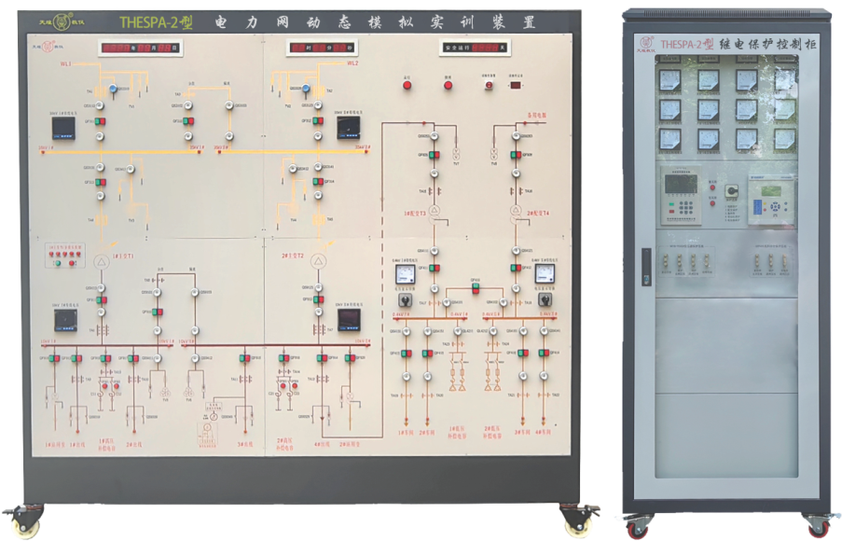

**THESPA-2型 电力网动态模拟实训装置**

该装置根据实际电力系统相似理论建立，具有与原型发电厂及电力系统相似物理性的物理模型，仿真系统包含变电-配电-用电生产环节。同时，该装置为电气工程及自动化专业以及相关电气类专业学生构建专业化、工程化、系统化的实验环境和实验对象。实验项目涵盖电气工程及自动化专业主要专业课程，如“供配电技术”、“工厂供电”、“电力系统继电保护”、“电力系统微机保护”、“变电站自动化”、“电力工程”等。该装置可以满足对学生进行供配电综合技能训练。

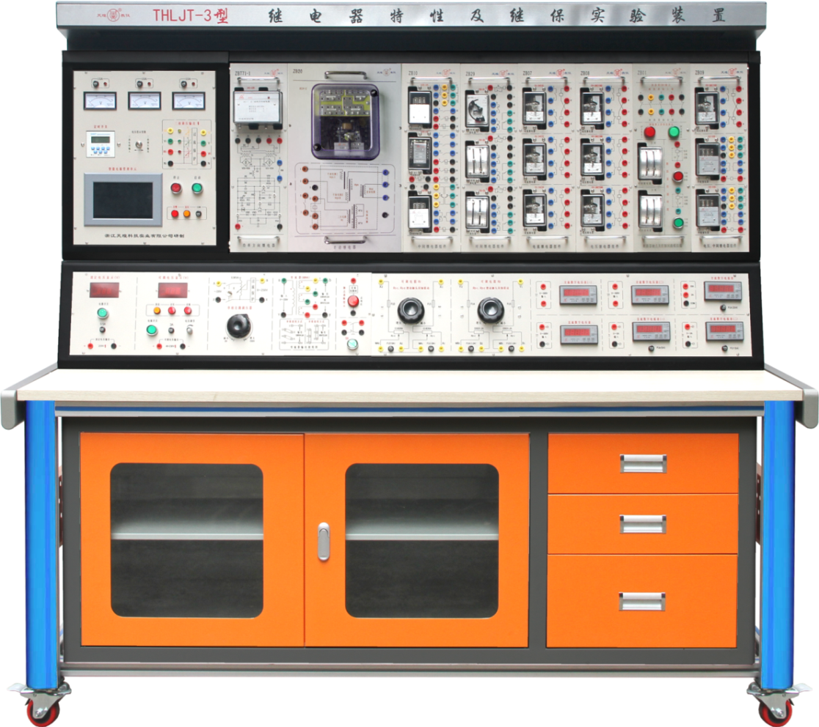

**THLJT-3型 继电器特性及继保实验装置**

本装置综合了目前高等院校“继电保护”“工厂供电”等多门专业课程中的教学内容，结合生产实际应用和发展，设计开发的新型实验装置。本装置能满足对发电厂、变电所及工厂中常用的继电器进行操作，能以真实直观的实验教学形式对学生进行专业技能训练。本装置特点是将多门课程的教学内容有机地整合而开发成的经济型实验装置，它具有设备器件利用率高，实验教学系统性强，占用实验场地少，性能价格比高等优点。

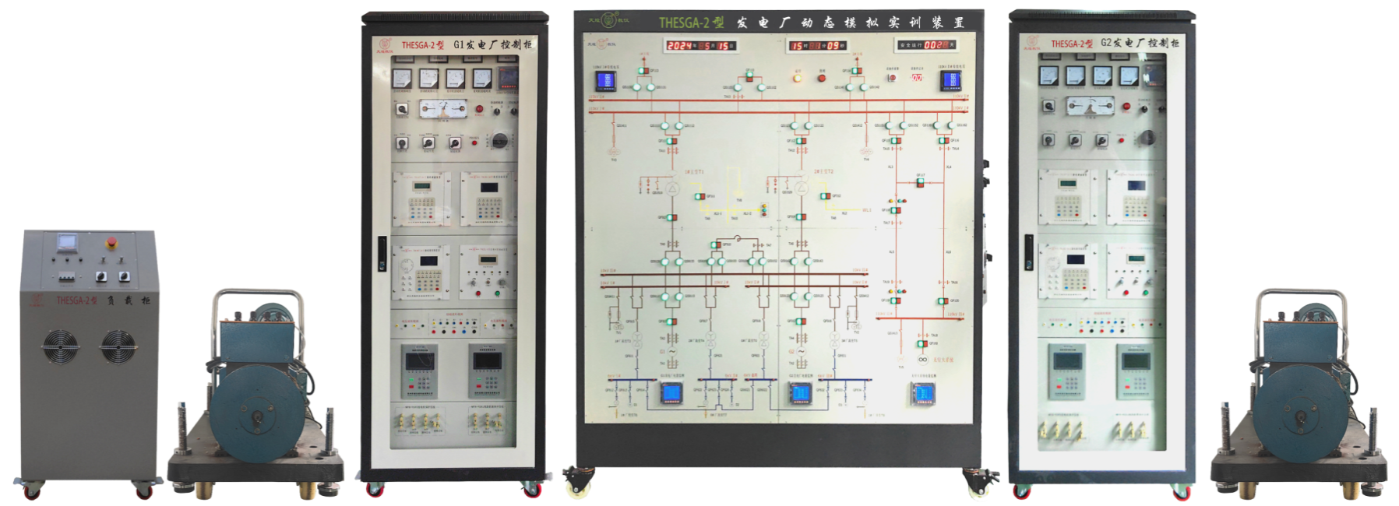

**THESGA-2型 发电厂动态模拟实训装置**

该装置根据实际电力系统相似理论建立，具有与原型发电厂及电力系统相似物理性的物理模型，仿系统包含发电-输电生产环节。同时，该装置为电气工程及自动化专业以及相关电气类专业学生构建专业化、工程化、系统化的实验环境和实验对象。实验项目涵盖电气工程及自动化专业主要专业课程，如“电力系统分析”(稳态、普态)、“电力系统自动化”、 “电力系统自动装置” 、“电力系统继电保护”、 “电力系统微机保护”、 “电网监 控及调度自动化”、 “发电厂及变电站电气设备”和“发电厂及变电站二次回路”等。该装置可以满足对学生进 行电力系统综合技能训练。

**二、培训对象：**

全国高等学校“发电厂及变电站运行与维护”、“电力系统自动化装置调试与维护”、“供用电技术”、“电力系统自动化技术”、“电力系统继电保护技术”、“电力工程及自动化”、“智能电网工程技术”等相关专业课教师和实验指导教师，每个学校限报1～3人。

**三、时间、地点：**

第一期培训时间：2025年7月28日（周一）至8月3日（周日）,7月28日接站、报到，8月3日结业、送站。

第二期培训时间：2025年8月15日（周五）至8月21日（周四）,8月15日接站、报到，8月21日结业、送站。

报到及培训地点：浙江天煌科技实业有限公司

**注：**（1）请准备参加培训班的院校尽快报名，第一期报名截止日期2025年7月23日（周三），第二期报名截止日期2025年8月11日（周一）；

（2）报到当天，“天煌”将派人到机场、火车站及汽车站举牌接站；（3）交通安排：培训期间住宿酒店和培训地点之间有车辆接送。

**四、相关费用：**

（1）培训费（含实操耗材、教材资料和授课费等）：2450元/人；

（2）住宿统一安排，费用自理，住宿费：350元/间/天；

（3）餐饮统一安排，费用自理；

（4）往返路费自理；

（5）培训期间安排社会实践活动。

**浙江天煌科技实业有限公司收款账户信息如下：**

户名：浙江天煌科技实业有限公司

开票地址：杭州市西湖区三墩镇西园五路10号

开票电话：0571-85220319

开户行：中国工商银行杭州市浙大支行

账号：1202024609900009783

税号：913301007434663700

行号：102331002462

**五、报名方式：**

1.请参加培训的老师按要求填写《2025年全国高等学校“电力自动化技术”骨干教师技能培训班报名回执》（登录http：//www.tianhuang.cn下载）并发送到E-mail: [skills@tianhuang.cn](mailto:skills@tianhuang.cn)。

**六、联系方式：**

联系人：蒋军（手机13750802785,微信同号）

联系电话：0571-89978037

http：//www.tianhuang.cn

地址：浙江省杭州市西湖科技园区西园五路10号

邮编：310030

**全国职业教育师资专业技能培训示范单位**

**浙江天煌科技实业有限公司**

**2025年6月13日**

**附件：2025年全国高等学校“电力自动化技术”骨干教师技能培训班**

**报 名 回 执**

(复印有效)

|  |  |  |  |  |  |
| --- | --- | --- | --- | --- | --- |
| 学校名称及详细部门 |  | | | | |
| 通讯地址 |  | | | 邮政编码 |  |
| 培训人员1 | 姓 名 |  | 职 务 |  | |
| 性 别 |  | 民 族 |  | |
| 办公电话 |  | 手 机 |  | |
| 身份证号 |  | E-mail |  | |
| 培训人员2 | 姓 名 |  | 职 务 |  | |
| 性 别 |  | 民 族 |  | |
| 办公电话 |  | 手 机 |  | |
| 身份证号 |  | E-mail |  | |
| 培训人员3 | 姓 名 |  | 职 务 |  | |
| 性 别 |  | 民 族 |  | |
| 办公电话 |  | 手 机 |  | |
| 身份证号 |  | E-mail |  | |
| 住宿安排[画🗸确认] | （1） 是否住宿：是 ( ) 否 ( )  （2）住宿形式：合住 ( ) 包房（单住）( )  说明：合住：即双人床房型，2个人合住，包房（单住）：即单人大床房型，1个人住。有其他要求请备注说明。 | | | | |
| 报到事宜 | ⑴ 到达日期： 月 日；同行人数：  ⑵ 航 班 号： ；起飞时间： 时 分；到达： 时 分  ⑶ 乘坐车次： ；到达站名： ；到站： 时 分 | | | | |
| 备 注 |  | | | | |

**本培训班报名回执，请登录http：//www.tianhuang.cn下载。**